per una nomination agli European Film Awards 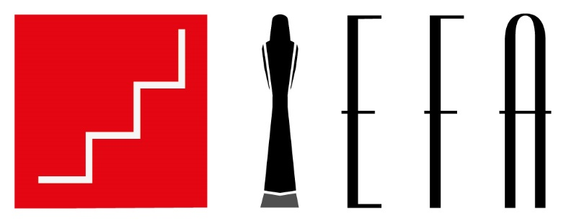

EFA DOCUMENTARY SELECTION 2020
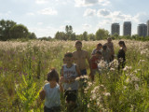 | ACASĂ, MY HOME  ACASĂ  Romania, Germania, Finlandia  DIRETTO DA Radu Ciorniciuc  SCRITTO DA Lina Vdovîi  PRODOTTO DA Monica Gorgan
 | COLLECTIVE  COLECTIV  Romania, Lussemburgo  SCRITTO E DIRETTO DA Alexander Nanau  PRODOTTO DA Alexander Nanau, Bianca Oana, Bernard Michaux & Hanka Kastelocova
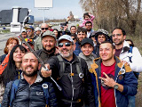 | I AM NOT ALONE  Armenia  SCRITTO E DIRETTO DA Garin Hovannisian  PRODOTTO DA Garin Hovannisian, Alec Mouhibian, Tatevik Manoukyan & Eric Esrailian
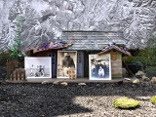 | IRRADIATED  IRRADIÈS  Francia, Cambogia  SCRITTO E DIRETTO DA Rithy Panh  PRODOTTO DA Catherine Dussart, Rithy Panh, Emmanuel Migeot & Clémence Coppey
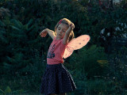 | LITTLE GIRL  PETITE FILLE  Francia  SCRITTO E DIRETTO DA Sébastien Lifshitz  PRODOTTO DA Muriel Meynard
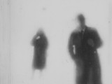 | ONCE MORE UNTO THE BREACH  IL VARCO  Italia  DIRETTO DA Federico Ferrone & Michele Manzolini  SCRITTO DA Federico Ferrone, Michele Manzolini & Wu Ming 2  PRODOTTO DA Claudio Giapponesi & Roberto Cicutto
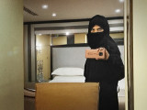 | SAUDI RUNAWAY  Svizzera  SCRITTO E DIRETTO DA Susanne Regina Meures  PRODOTTO DA Christian Frei
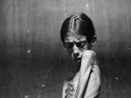 | SELF PORTRAIT  SELFPORTRETT  Norvegia  DIRETTO DA Margreth Olin, Katja Hogset & Espen Wallin  SCRITTO DA Margreth Olin & Katja Hogset  PRODOTTO DA Margreth Olin
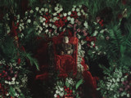 | STATE FUNERAL  Paesi Bassi, Lituania  SCRITTO E DIRETTO DA Sergei Loznitsa  PRODOTTO DA Maria Choustova, Sergei Loznitsa & Uljana Kim
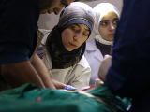 | THE CAVE  Repubblica Araba di Siria, Danimarca  DIRETTO DA Feras Fayyad  SCRITTO DA Alisar Hasan & Feras Fayyad  PRODOTTO DA Kirstine Barfod & Sigrid Dyekjær
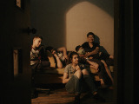 | THE EARTH IS BLUE AS AN ORANGE  ZEMLIA BLAKYTNA NIBY APEL'SYN  Ucraina, Lituania  DIRETTO DA Iryna Tsilyk  PRODOTTO DA Anna Kapustina & Giedrė Žickytė
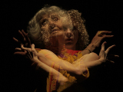 | THE EUPHORIA OF BEING  A LÉTEZÉS EUFÓRIÁJA  Ungheria  SCRITTO E DIRETTO DA Réka Szabó  PRODOTTO DA Sára László, Marcell Gerő & Réka Szabó
 | THEY CALL ME BABU  ZE NOEMEN ME BABOE  Paesi Bassi  SCRITTO E DIRETTO DA Sandra Beerends  PRODOTTO DA Pieter van Huijstee
 | WALCHENSEE FOREVER  Germania  DIRETTO DA Janna Ji Wonders  SCRITTO DA Janna Ji Wonders & Nico Woche  PRODOTTO DA Martin Heisler, Katharina Bergfeld & Nadja Smith
Berlino, 25 Agosto 2020

THE 33rd EUROPEAN FILM AWARDS: Reykjavik, 12 December 2020
Live on www.europeanfilmawards.eu
Join us on Facebook Twitter: @EuroFilmAwards Instagram: eurofilmawards YouTube: European Film Awards
#efa2020
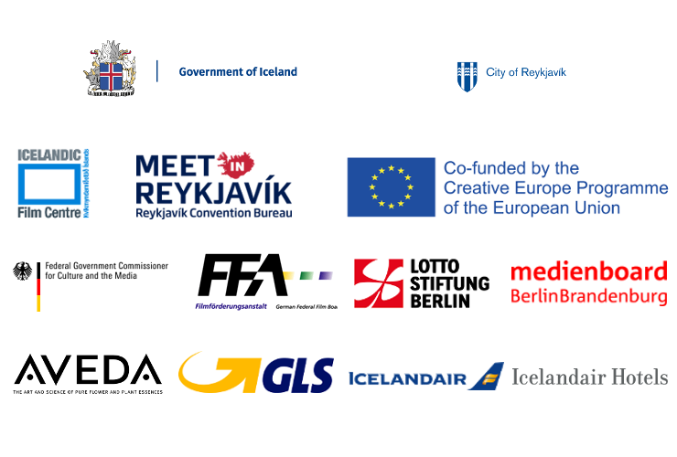

EFA PATRONS 2020: CATALAN INSTITUTE FOR CULTURAL COMPANIES FROM THE MINISTRY OF CULTURE OF CATALONIA * CENTRE DU CINEMA OF THE FEDERATION WALLONIA BRUSSELS * CENTRE NATIONAL DU CINEMA ET DE L'IMAGE ANIMEE (CNC) * DANISH FILM INSTITUTE * EURIMAGES * FILM CENTRE OF MONTENEGRO * FILM FUND LUXEMBOURG * FILM I VÄST * FINNISH FILM FOUNDATION * FLANDERS AUDIOVISUAL FUND (VAF) * ICELANDIC FILM CENTRE * INSTITUTO DO CINEMA E DO AUDIOVISUAL (ICA) * INTERNATIONAL SÁMI FILM INSTITUTE * KOSOVO CINEMATOGRAPHY CENTER * LITHUANIAN FILM CENTRE * LUX FILM PRIZE * MINISTRY FOR NATIONAL HERITAGE, ARTS AND LOCAL GOVERNMENT OF MALTA * MINISTRY OF EDUCATION, CULTURE, SPORTS AND YOUTH OF THE REPUBLIC OF CYPRUS * NETHERLANDS FILM FUND * NORTH MACEDONIA FILM AGENCY * NORWEGIAN FILM INSTITUTE *POLISH FILM INSTITUTE * Screen Ireland/Fís Éireann * SEVILLE EUROPEAN FILM FESTIVAL, A PROJECT OF ICAS, ORGANISED BY SEVILLE CITY COUNCIL * SF STUDIOS * SWEDISH FILM INSTITUTE * SWISS FILMS *

